

**现代控制理论**

**仿真报告**

专 业: 自动化

班 级: 17自动化1班

姓 名: 孙佳伟

学 号: 1715321017

华 侨 大 学 信息科学与工程学院

2019年 12 月 19 日

2、已知系统

A=[0 1; -3 -4];

B=[0;1];

C=[2 0];

D=[0];

设计全维状态观测器，使得观测器极点配置在-12±j

设x（0）= [0 ; 1],u(t)=1(t)

1. 给出原系统的状态曲线
2. 给出观测器的状态曲线并加以对比，（观测器的初始状态可以任意选取），观察实验结果，思考一下问题：
   1. 说明反馈控制期望极点和观测器极点的选取原则
   2. 说明观测器的引入对系统性能的影响。

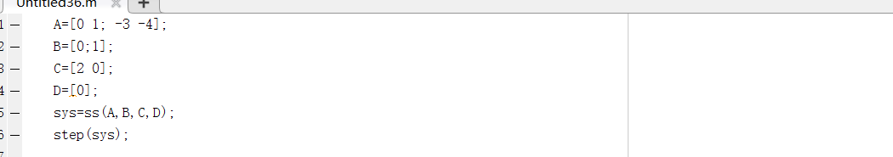



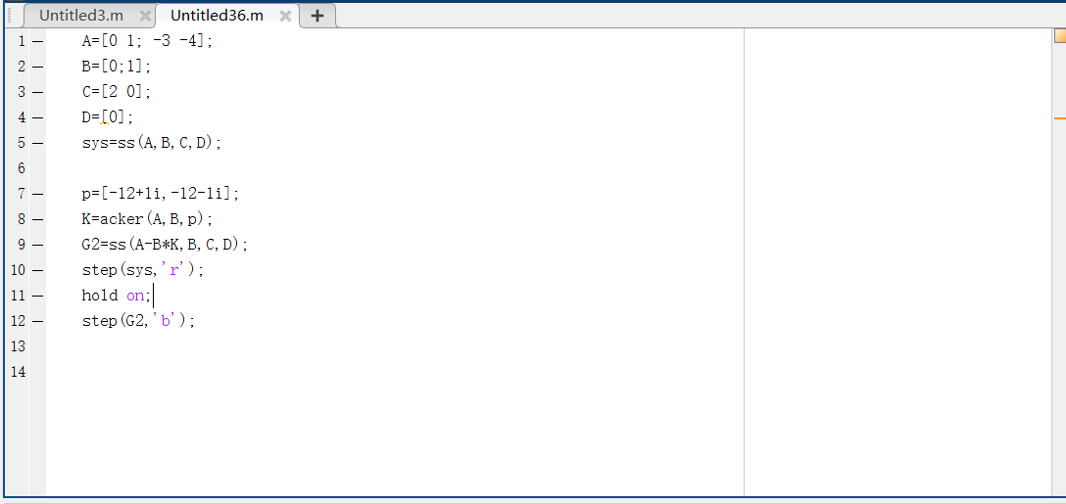

设期望极点p=[-12+1i,-12-1i];

建立新的，加入状态观测器的系统，观察其阶跃响应



***红色为原系统的响应，蓝色为状态观测器的响应***

1. 说明反馈控制闭环期望极点和观测器极点的选取原则。
2. 答：线性定常系统的稳定性和动态性能很大程度上是由闭环系统的极点位置决定的，因此反馈控制配置极点要使系统具有所期望的性能品质，改善性能指标。而观测器的极点对于其性能也有很大影响，首先要保证极点均具有负实部，并通过极点配置应该使观测器具有期望的响应速度和抗干扰能力。
3. 说明观测器的引入对系统性能的影响。
4. 答：实际系统的状态变量不可能都是可直接测量的，从而给状态反馈的实现造成困难。  
   而通过引入观测器，可实现状态重构，保证观测器的状态可以很快的逼近控制对象的状态，并且观测器的状态可以直接得到，可以用其代替实际状态进行状态反馈。